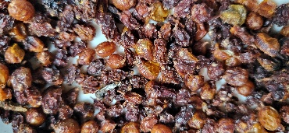
Duindoornbes
Duindoornbessen staan bekend om hun unieke smaak en bevatten bovendien ook veen antioxidanten, vitamines en mineralen. Deze voedingsstoffen spelen een cruciale rol in de bevordering van de huidgezondheid, het versterken van het immuunsysteem en het ondersteunen van de algemene vitaliteit.

